Контрольно-измерительные материалы по предмету

«Музыка» начального общего образования

Пояснительная записка.

В контрольно-измерительных материалах по предмету «Музыка» начального общего образования содержатся контрольные работы по музыке для проведения промежуточной аттестации во 2- 4 классах.
Контрольно-измерительные материалы включают:
- Кодификатор контрольных измерительных материалов по предмету «Музыка» для проведения процедур контроля и оценки качества образования на уровне начального общего образования.
- Кодификатор метапредметных результатов обучения.
- Спецификация контрольно-измерительных материалов по предмету «Музыка» для проведения процедур контроля и оценки качества образования на уровне начального общего образования.
- Демоверсия.

Кодификатор контрольных измерительных материалов по предмету «Музыка» для проведения процедур контроля и оценки качества образования на уровне начального общего образования.
Кодификатор требований к уровню подготовки по музыке для состав- ления контрольных измерительных материалов (далее – кодификатор) является одним из документов, определяющих структуру и содержание контрольных измерительных материалов банка оценочных средств по музыке. Он составлен на основе Федерального государственного стандарта начального общего образования.
Данный документ является основой для составления измерительных материалов за курс начальной школы по музыке и поэтому построен на принципах обобщения и систематизации учебного материала.

Кодификатор элементов содержания. Проверяемые умения
1 Слушание музыки
1.1 Имеет представления о народной и профессиональной (композиторской) музыке;
балете, опере, мюзикле, произведениях для симфонического оркестра и оркестра русских народных инструментов.
1.2 Имеет представления о выразительных возможностях и особенностях музыкальных форм: типах развития, простых двухчастной и трехчастной формы, вариаций, рондо.
2Хоровое пение
2.1 Знает слова и мелодию Гимна Российской Федерации.
2.2 Грамотно и выразительно исполняет песни с сопровождением и без сопровождения в соответствии с их образным строем и содержанием.
2.3 Знает о способах и приемах выразительного музыкального интонирования.
3 Основы музыкальной грамоты
3.1 Музыкальные жанры. Песня, танец, марш. Инструментальный концерт, музыкально-сценические жанры.
Раздел 2
Музыкальный проект « Сочиняем сказку»
1.1 Разработка плана организации музыкального проекта « Сочиняем сказку» с участием обучающихся, педагогов, родителей.
1.2 Обсуждение его содержания: сюжет , распределение функций участников, действующие лица, подбор музыкального материала. Разучивание и показ
1.3 Создание информационного сопровождения проекта( афиша, презентация, пригласительные билеты)
1.4 Разучивание и исполнение песенного ансамблевого и хорового материала как части проекта.
1.5 Формирование умений и навыков ансамблевого и хорового пения в процессе работы над целостным музыкально- театральным проектом.
1.6 Практическое освоение и применение элементов музыкальной грамоты.
1.7 Соревнование классов на лучший музыкальный проект «Сочиняем сказку».
1.8 Слушание фрагментов произведений мировой музыкальной классики.
1.9 Музыкальная викторина «Угадай инструмент»

 |  | Отметка по |  |  |  |  |  | «2» |  |  |  | «3» |  |  |  | «4» |  | «5»
 | максимальной
 |  |  | шкале
 |  |  |  |  |  |  |  | 0-39% |  |  |  | 40-59% |  |  |  | 60-79% |  | ≥ 80%
 |  |  |  |  |  |  |  | 0-14 |  |  |  | 15-19 |  |  |  | 20-23 |  | 24-30
100-80 % набранных баллов – «отлично»;
79-60 % набранных баллов – «хорошо»;
59-40 % набранных баллов – «удовлетворительно»; 39% и ниже - «неудовлетворительно».
Сроки проведения: согласно графику.
Исходя из него, выставляется итоговая отметка за контрольную работу.
«Тестовые задания для 2 класса по дисциплине "Музыка"»
Демоверсия
Часть A
В заданиях предполагается только один правильный ответ.

А1. Это весёлая песенка. В ней много куплетов, которые поются на известные мелодии
- частушка
- колыбельная

А2. Скрипка - это
- струнный инструмент
- клавишно-духовой инструмент

А3. Какой праздник называют «народным»?
- Рождество
- Проводы зимы
- День Знаний

А4. 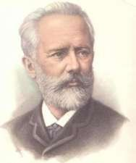
- П.Чайковский
- С.Прокофьев
- М.Мусоргский

А5. Знак, которым записывают «молчание» в музыке?
- Пауза
- Цифра
- Нота

А6. Каким словом обозначается окраска звука в музыке? 1). Тембр

- Динамика
- Ритм

А7. Как можно назвать этот состав исполнителей?
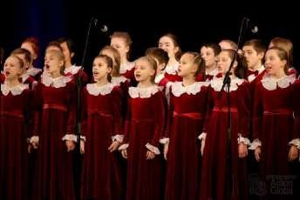
- Хор
- Дуэт
- Трио

А8. Выбери основные жанры музыки: 1). Песня, танец, марш
- Симфония, соната, сюита
- Трио, дуэт, соло

А9. Какой это вид музыки?
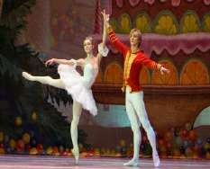

- Опера
- Симфонический оркестр
- Балет

А10. Определи состав оркестра.
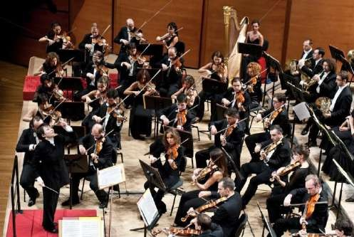
- Духовой
- Симфонический

- Народных инструментов

Часть В.

В1. Выбери верное:
- Фольклор это означает «народная мудрость».
- Фольклор это название музыкального инструмента.

В2. Вставь соответствующие названия нот в пропуски так, чтобы получились слова:
А) та .. лка
Б) .. гушка
В) ко…ска
Г) …диска

Часть С.

С1. Найди ошибки в тексте. Вычеркни неправильные, по смыслу, слова.

В музыке существуют два лада: Мажор и Минор. Мажор – печальный, радостный. Минор
– бодрый, грустный.

«Тестовые задания для 3 класса по дисциплине "Музыка"»
Демоверсия

Часть A
В заданиях предполагается только один правильный ответ.
А1. Музыкальный символ России:
- Флаг
- Гимн
- Герб
А2. Музыкальное произведение, в котором особенно глубоко выражены чувства человека, его душевный мир:

- Кантата
- Солист
- Романс
А3. Инструмент, под звуки которого исполняли былины: 1). Балалайка
- Гусли
- Рожок

А4. Найди произведение, которое воспевает образ матери: 1). «Богородице Дево, радуйся»
- «Александр Невский»
- «Детский альбом»

А5. Мужской средний голос:
- бас
- сопрано
- тенор
- баритон
- альт

А6. Женский высокий голос:
- сопрано
- тенор
- альт
- баритон
- бас
А7. Автор кантаты «Александр Невский»
- М. Глинка
- М. Мусоргский
- С. Прокофьев

А8. Многоголосная торжественная народная песня о победе, военных событиях, восхваление правителей:
- колыбельная
- плясовая
- кант
А9. Какая не бывает музыкальная форма? 1). Одночастная
- Двухчастная
- Квадрат
А10. У джаза есть любимые мелодии, народные африканские песни, которые называются:
  - благовест, набат
  - спиричуэл, блюз
  - контрданс, полонез

Часть В. Повышенного уровня сложности;
В1. Найди лишнее:
скрипка, барабан, контрабас, виолончель В2. Выберите наиболее точное определение:

Кантата – это…
а) большое произведение, состоящее из нескольких частей.
б) большое произведение, состоящее из нескольких частей, для солиста, хора, оркестра. в) произведение для хора и оркестра

«Тестовые задания для 4 класса по дисциплине "Музыка"»
Демоверсия
Часть A
В заданиях предполагается только один правильный ответ.

А1. Композитор, автор симфонической сказки «Петя и волк» 1). С. Рахманинов
- С. Прокофьев
- Д. Шостакович
А2. Кто из композиторов написал оперу о русском национальном герое Иване Сусанине?
- П.И. Чайковский
- А.П. Бородин
- М.И. Глинка
А3. Эта музыкальная форма в переводе с французского означает «круг»: 1). вариации
- рондо
- трёхчастная

А4. Романс – это музыкальное произведение, в котором более глубоко выражены чувства человека.
- верно
- неверно

А5. |  | Какой из этих музыкальных жанров не является вокальным?
 | 1). | Песня
 | 2). | Романс
 | 3). | Ноктюрн

А6. Ансамбль состоящий из двух человек 1). Дуэт
  - Трио
  - Хор

А7.Польский композитор.
    - Ф. Шуберт
    - Р. Шуман
    - Ф. Шопен

А8. Назовите композитора, которого называют музыкальным сказочником: 1). С.В. Рахманинов
- М.И.Глинка
- Н.А.Римский – Корсаков

А9. Произведения для пения без слов: 1). Концерт

- Куплет
- Вокализ
А10. Торжественная песня-гимн в честь всех русских святых в церкви: 1). романс
- стихира
- этюд
Часть В. Повышенного уровня сложности;
В1. Найди несоответствие в эмоциональном ряду «патриотизм»:
- марш
- романс
- кант
- победа

В2. Определи композитора…………………………….
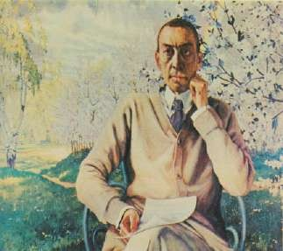
Часть С. Высокого уровня сложности.
С1. Подчерните слова, связанные только с музыкой.
Завершается балет «Гаянэ» композитора А.Хачатуряна праздником, где звучат самые разные танцы. Среди них знаменитый «Танец с саблями», энергичный, темпераментный, показывающий силу, удаль, ловкость, что характерно для народных праздников.

